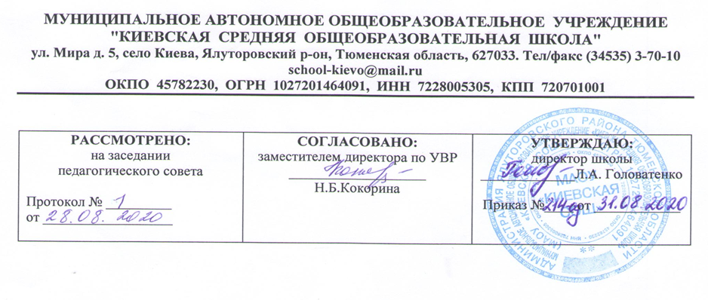

Рабочая программа

по мировой художественной культуре
11 класс
(среднее (полное) общее образование)

^{Составитель РП}
^{Ханафиева Диана Руслановна,}
учитель истории и обществознания, первая квал. категория

2020-2021 учебный год
Требование к уровню подготовки выпускников

В результате изучения мировой художественной культуры ученик должен:

Знать / понимать:

- основные виды и жанры искусства;

- изученные направления и стили мировой художественной культуры;

- шедевры мировой художественной культуры;

- особенности языка различных видов искусства.

Уметь:

- узнавать изученные произведения и соотносить их с определенной эпохой, стилем, направлением.

- устанавливать стилевые и сюжетные связи между произведениями разных видов искусства;

- пользоваться различными источниками информации о мировой художественной культуре;

- выполнять учебные и творческие задания (доклады, сообщения).

Использовать приобретенные знания в практической деятельности и повседневной жизни для:

- выбора путей своего культурного развития;

- организации личного и коллективного досуга;

- выражения собственного суждения о произведениях классики и современного искусства;

- самостоятельного художественного творчества.

Содержание учебного предмета

Художественная культура нового времени (11 часов):

- Стилевое многообразие искусства XVII – XVIII вв. (1 час). Стили и художественные направления в искусстве. Человек и новая картина мира характерные черты искусства маньеризма. Классицизм как художественное воплощение идей просвещения. Происхождение термина «рококо». Взаимопроникновение и обогащение художественных стилей.

- Архитектура барокко (1 час). Характерные черты архитектуры барокко. Шедевры итальянского барокко. Творчество Лоренцо Бернини. Оформление площади перед собором святого Петра в Риме. Архитектурные творения Ф.Б. Растрели в Санкт –Петербурге и его окрестностях. «Дивное узорочье» московского барокко.

- Изобразительное искусство барокко (1 час). Скульптура и живопись барокко, основная тематика и её художественное воплощение. П.П. Рубенс – «Король живописи». Судьба художника, основные этапы его творческой биографии. Характерные особенности живописной манеры. Мифологические и Библейские сюжеты и образы в произведении Рубенса.
- Классицизм в архитектуре Западной Европы (1 час). Идеи величия и могущества империи, нашедшая образное воплощение в архитектурных сооружениях классицизма и ампира. Характерные черты архитектуры классицизма. Создание нового типа грандиозного дворцового ансамбля. Прогулка по Версалю. Архитектурные творения К. Рена Собор Святого Павла

- Шедевры классицизма в архитектуре России (1 час). Архитектурный театр» Москвы (В.И.Баженов и М.Ф.Казаков). Дом Пашкова, дворцовый ансамбль в Царицыно- лучшие творения В.И.Баженова. Проект здания Сената в Кремле.

- Изобразительное искусство классицизма и рококо (1 час). От классицизма к академизму в живописи. Пуссен, как основоположник классицизма. Характерные черты его живописи. Мифологические, исторические, религиозные и пейзажные темы его произведений.

- Реалистические живопись Голландии (1 час). Многообразие жанров голландской живописи и её знаменитые мастера. Творчество Рембрандта – вершина реализма. Судьба художника. Своеобразие художественной манеры, богатство и разнообразие тематики произведений.

- Русский портрет XVIII в. Шедевры русских композиторов портретистов: Ф.С.Рокотова, Д.Г.Левицкого, В.Л. Боровиковского. Мастера скульптурного портрета: Б.К.Растрелли, Ф.И.Шубин, М.И.Козловский. РК: Мастера живописи в Тюменской области.

- Музыкальная культура барокко (1 час). Расцвет гомофонно- гармонического стиля в опере барокко. Создание оперных школ в Италии и их выдающиеся мастера. Высший расцвет свободной полифонии в творчестве И.С. Баха. Многогранность разнообразие творческого наследия композитора

- Художественная культура классицизма и рококо (1 час).

- Композиторы Венской классической школы (1 час). Музыка Венской классической школы – высшее выражение эстетики классицизма. Формирование классических жанров и принципов симфонизма. Музыкальный мир Моцарта. Судьба композитора и основные этапы его творческой биографии. Л.В.Бетховен: путь от классицизма к романтизму.

Художественная культура XIX века (9 часов):

- Неоклассицизм и модернизм в живописи (1 час).

- Художественная культура романтизма: живопись (1 час). Романтизм как художественный стиль эпохи конца 18 – начала 19 в. «Путь к свободе через красоту». Национальное своеобразие романтизма в искусстве различных стран. Значение романтизма для дальнейшего развития мировой художественной культуры.

- Романтический идеал и его отражение в музыке (1 час). Романтизм в художественной культуре Европы Романтический идеал и его отображение в музыке (Ф. Шуберт, Р. Вагнер). Романтизм в живописи (прерафаэлиты, Ф. Гойя, Э. Делакруа, О. Кипренский). Зарождение русской классической музыкальной школы (М.И. Глинка).

- Зарождение русской классической музыкальной школы М.И. Глинка (1 час). Русская музыка романтизма. Зарождение русской классической музыкальной школы. М.И.Гли-нка как основоположник русской музыкальной классики. Композиторы «Могучей кучки»: М.А. Балакирев, А.П.Бородин, М,П, Мусогкский, Н.А, Римский –Корсаков. Многообразие творческого наследия П.И.Чайковского.
РК: Музыкальная культура Тюменской области.

- Реализм – направление в искусстве второй половины XIX в (1 час). Интерес к жизни человека простого сословия и бытовые картины жизни в творчестве Г.Курбе, О.Домье, художников – передвижников: И.Е.Репина, В.И.Сурикова. Мастера реалистического пейзажа. История и реальность.

- Социальная тематика в западно –европейской живописи реализма (1 час).

- Русские художники – передвижники (1 час). Разнообразие художественных направлений и стилей изобразительного искусства. Фовизм А. Матисса. Кубизм П.Пикассо. Сюрреализм С. Дали.

- Развитие русской музыки во второй половине XIX века (1 час).

- Обобщение по разделу «ХУДОЖЕСТВЕННАЯ КУЛЬТУРА XVII-XVIII ВВ»

Художественная культура конца XIX – XX века (14 часов):

- Импрессионизм и постимпрессионизм в живописи (1 час). Основные направления в живописи конца XIX в: импрессионизм (К. Моне, П.-О. Ренуар, Э. Дега), музыке (К. Дебюсси), скульптуре (О. Роден)
- Формирование стиля модерн в европейском искусстве (1 час).

- Символ и миф в живописи и музыке (1 час). Художественные принципы символизма и его известные мастера. Символ и аллегория в искусстве. Символ и миф в живописи. Символизм в творчестве М.А.Врубеля и В.Э.Борисова – Мусатова.

- Модернизм в живописи (1 час). Модерн – «последняя фаза искусства прошлого века». Создание новых художественных форм и образов, выработка единого интернационального стиля в искусстве. Особенности модерна в различных видах искусства.

- Русское изобразительное искусство XX века (1 час).

- Архитектура XX века (1 час). Идеи и принципы архитектуры начала 20 в. Мастера и шедевры зарубежной архитектуры: А. Гауди, В.Орта, Ф.Л.Райт, О. Нимейер. Архитектурные достижения России. Творчество Ф.О. Шехтеля.

- Театральная культура XX века (1 час). К.С.Станиславский и В.И.Немирович – Данченко как основоположники русского театрального искусства. Понятие о «системе Станиславского». Театральный авангард. Мастера современного отечественного театра.

- Шедевры мирового кинематографа (1 час).

- Музыкальная культура России XX века (1 час). Традиции романтизма и символизм в творчестве А. Н. Скрябина. Музыкальное творчество С.В. Рахманинова. Многообразие творческого наследия И.Ф. Стравинского. Дух новаторства в творческом наследии С.С. Прокофьева. Музыкальное творчество Д.Д. Шостаковича. Г.Свиридов –выдающийся мастер хоровой музыки. Феномен массовой песни 30 – 50 годов. Музыкальный авангард. Музыкально-поэтическое творчество бардов.
- Стилистическое многообразие западноевропейской музыки (2 часа). Музыкальный мир 20 века. Стили и направления.

- Обобщение по разделу «ХУДОЖЕСТВЕННАЯ КУЛЬТУРА XX ВЕКА» (1 час). РК. Культурные традиции родного края.

- Итоговое тестирование по курсу «Мировая художественная культура» (1 час).

 |  | Тематическое планирование с указанием количества часов, отводимых на освоение каждой темы
№ | Тема урока |  | К
 |  |  | Количество часов
 | Художественная культура нового времени. 11 часов.
1 | Стилевое многообразие искусства XVII – XVIII вв. |  | 1
2 | Архитектура барокко. |  | 1
3 | Изобразительное искусство барокко. |  | 1
4 | Классицизм в архитектуре Западной Европы. |  | 1
5 | Шедевры классицизма в архитектуре России |  | 1
6 | Изобразительное искусство классицизма и рококо. |  | 1
7 | Реалистическая живопись Голландии |  | 1
8 | Русский портрет XVIII в. РК: Мастера живописи в Тюменской области. |  | 1
9 | Музыкальная культура барокко. |  | 1
10 | Художественная культура классицизма и рококо |  | 1
11 | Композиторы Венской классической школы. |  | 1
 | Художественная культура XIX века. 9 часов.
12 | Неоклассицизм и модернизм в живописи. |  | 1
13 | Художественная культура романтизма: живопись. |  | 1
14 | Романтический идеал и его отражение в музыке. |  | 1
15 | Зарождение русской классической музыкальной школы. М.И. Глинка.  РК: Музыкальная культура Тюменской области |  | 1
16 | Реализм – направление в искусстве второй половины XIX в. |  | 1
17 | Социальная тематика в западно-европейской живописи реализма |  | 1
18 | Русские художники – передвижники |  | 1
19 | Развитие русской музыки во второй половине XIX в. |  | 1
20 | Обобщение по разделу «ХУДОЖЕСТВЕННАЯ КУЛЬТУРА XVII-XVIII ВВ.» |  | 1
21 | Импрессионизм и постимпрессионизм в живописи |  | 1
22 | Формирование стиля модерн в европейском искусстве |  | 1
23 | Символ и миф в живописи и музыке |  | 1
24 | Модернизм в живописи |  | 1
25 | Русское изобразительное искусство XX в. |  | 1
26 | Архитектура XX в. |  | 1
27 | Театральная культура XX в. |  | 1
28 | Шедевры мирового кинематографа |  | 1
29 | Музыкальная культура России XX в. |  | 1
30 | Стилистическое многообразие западноевропейской музыки |  | 1
31 | Стилистическое многообразие западноевропейской музыки (рок, поп) |  | 1
32 | Обобщение по разделу «ХУДОЖЕСТВЕННАЯ КУЛЬТУРА XX ВЕКА». РК: Культурные традиции родного края. |  | 1
33 | Итоговое тестирование по курсу «Мировая художественная культура» |  | 1
34 | Анализ контрольной работы и коррекция знаний |  | 1

